2.2. Identificação do público alvo (apresentar a pesquisa de mercado com gráficos e relatórios, colocar a quantidade de pessoas pesquisadas)

O público alvo – Seria as famílias, amigos, aventureiros solitários, pessoas que necessitam de

Ajuda na hora de viajar.

A região que se mostrou mais atraente em relação ao aplicativo foi – São Paulo e Campinas.

Pesquisa Externa

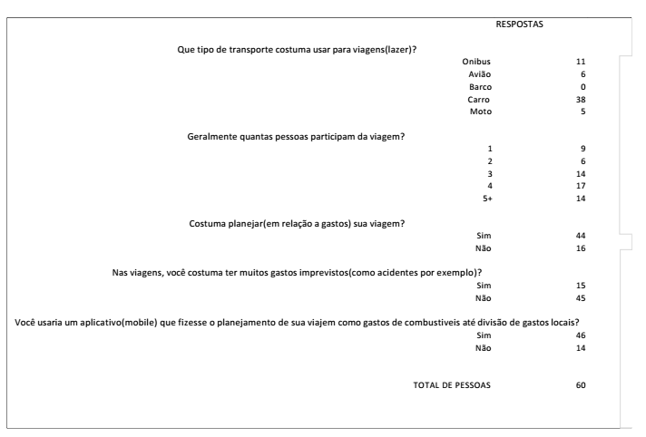

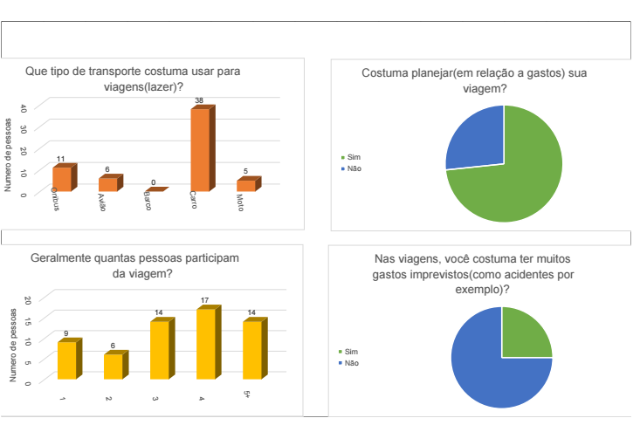

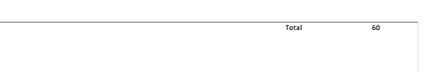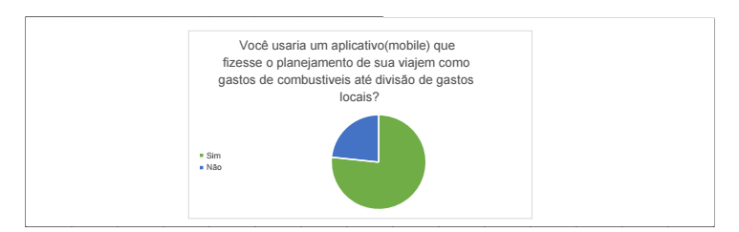

Pesquisa Interna

